乳腺导管原位癌（DCIS）属于非浸润性乳腺癌，病理形态学表现为乳腺导管上皮细胞癌变且局限于导管的基膜内，未侵犯间质，临床发病率约占乳腺癌的10%左右。

DCIS预后好，腋窝淋巴结转移率低，治疗方式以手术切除为主，部分患者术后辅助放射治疗及内分泌治疗，但是DCIS是否需要化疗目前是存在争议的。

**病例资料**

患者，女性，46岁，2013年3月因左侧乳腺肿物在北京大学深圳医院乳腺外科行肿物切除活组织检查，病理结果提示左侧乳腺高级别DCIS（癌灶大小约75px×50px×50px），遂行左侧乳腺全切+左侧腋窝前哨淋巴结活组织检查，术中前哨淋巴结快速病理结果未见癌转移（0/5）。

术后患者常规病理及免疫组织化学结果：左侧乳腺DCIS（粉刺型，高级别），ER（++）、PR（+）、HER-2（+++）、Ki67（约10%～20%）。

术后给予患者他莫昔芬口服治疗，未行化疗及放射治疗，每半年入院复查，期间患者未出现异常。2015年2月，患者突然出现腰部疼痛，行腰部CT检查提示腰椎多发椎体及附件骨质破坏，考虑骨转移可能性大。

入院后完善全身检查，乳腺及腋窝淋巴结彩色超声检查提示：左侧乳腺切除术后，左腋前线结节样低回声团，较前次检查增大（**图1**）;右侧锁骨上下区及左侧锁骨下多个淋巴结声像。

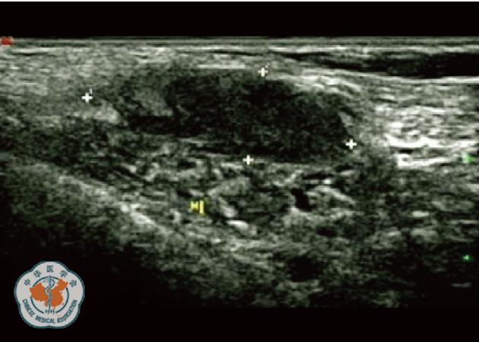

**注：患者左乳切除术后，左侧腋窝近腋前线处可见结节样低回声**

**▲图1乳腺癌患者左侧胸壁彩色超声图**

**腹部彩色超声**显示肝弥漫性实质性占位病变。肿瘤标志物指标均明显升高。遂行左侧腋下肿物穿刺活组织检查及PET/CT检查。

**病理结果**：穿刺组织考虑乳腺癌转移，倾向于浸润性导管癌（**图2**），其中免疫组织化学检测ER（+），PR（+），HER-2（+++），Ki67（约40%）。

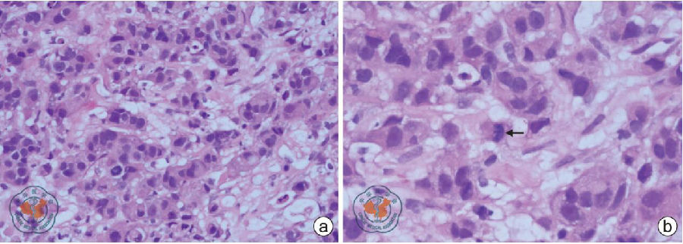

**注：a图所示大量上皮来源的恶性细胞，呈条索状分布（HE×200）;b图中箭头所示细胞异常核分裂相（HE×400）**

**▲图2 乳腺癌患者胸壁复发后穿刺肿瘤组织染色结果**

**PET/CT检查结果**显示全身多处可见可疑转移灶。

**诊断：**左侧乳腺癌术后复发伴多脏器转移。

经影像科、病理科及肿瘤内科多学科会诊（MDT）后，给予多西他赛75mg/m2+卡铂［6×（肌酐清除率+25）］mg+曲妥珠单克隆抗体6mg/kg（首次8mg/kg，其后6mg/kg）方案，每3周1次方案治疗，并检测患者肿瘤标志物及转移灶变化。

经过6个周期的化疗后，复查乳腺彩色超声，患者转移灶较前明显缩小（**图3**），肿瘤标志物指标均恢复正常，生命体征平稳。

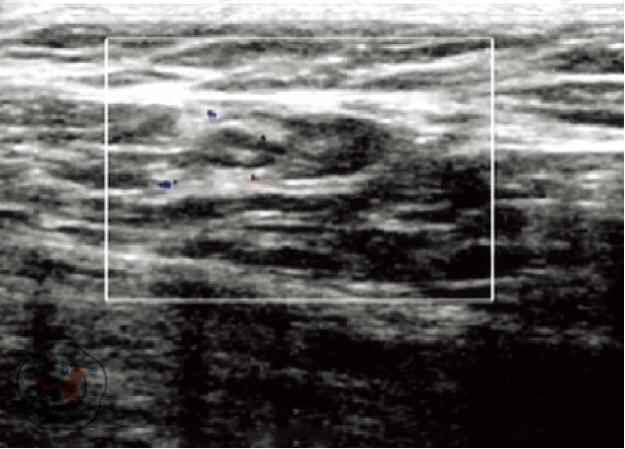

**注: 患者左乳切除术及化疗后，左侧胸壁软组织回声呈术后改变，未见明显肿块**

**▲图3 乳腺癌患者左侧胸壁彩色超声图**

**讨论**

目前临床针对乳腺DCIS治疗存在分歧，治疗措施包括局部病灶广泛切除联合或不联合全乳放射治疗、保留乳房手术联合或不联合全乳放射治疗、全乳房切除术等，部分学者认为若患者ER、PR阳性，也可术后进行内分泌治疗。

对乳腺DCIS是否行保留乳房手术和乳房全切术，既往的观点是如果肿瘤多中心病灶、散在钙化灶及保留乳房手术失败的情况下，选择乳房全切术。

针对本例患者，即使肿瘤确诊为单发病灶的DCIS，且肿瘤直径小于100px，但由于患者术前诊断属于高级别DCIS，笔者也预防性进行全乳房切除。

对于乳腺DCIS患者，目前的**临床共识是不必进行腋窝淋巴结预防性清扫**，因为既往文献报道乳腺原位癌腋窝淋巴结转移率低，腋窝淋巴结清扫未明显改善患者预后。

**肿瘤标志物检测及彩色超声检查是肿瘤患者术后监测复发的重要手段。**对于乳腺癌术后的患者，糖类抗原（CA）15-3、CEA结合乳腺彩色超声是监测患者术后复发常用的方法。CA15-3在原发性乳腺癌中升高不明显，但其在转移性乳腺癌中的敏感性和特异度均高于CEA，因而成为诊断转移性乳腺癌的首选指标。**CEA在早期和局部乳腺癌中常正常，一旦升高，往往意味着转移。**

因此，在本病例中，CA15-3及CEA未能早期预测肿瘤复发，提醒临床医师不能过于依赖肿瘤标志物指标，应结合患者其他检查如肿物超声造影、基因检测等，来综合评估患者疾病复发的可能，并对术后再次出现肿物需提高足够警惕，及时行肿物穿刺病理检查，以防延误病情。

通过复习相关文献发现DCIS出现短期全身转移的概率较低，但是针对高级别DCIS、肿瘤直径大于62.5px、粉刺型，**需要警惕乳腺DCIS伴微浸润（DCIS-MI）**，这可能是导致患者复发和转移的根源之一。DCIS-MI是介于DCIS和浸润性导管癌（IDC）之间的乳腺癌，比例约占乳腺癌新发患者中的5%～10%。

本例患者术后短期内出现多脏器“**爆发式转移**”，可能与术后未进行放射治疗有关。对于高级别DCIS（粉刺型）患者来说，条件许可情况下，术后还应考虑放射治疗。

随着临床检测技术的提升，早期乳腺癌特别是DCIS患者会增多，不同级别的DCIS可能具有不同的生物学差异，需要进一步地研究及个体化地治疗。

通过本病例总结可以看出，**临床工作中需谨慎地对待高级别（粉刺型）DCIS**，谨慎地进行腋窝前哨淋巴结活组织检查和术后病理连续切片以排除肿瘤微浸润。即使进行了全乳切除和腋窝淋巴结评估，仍需要术后个体化的辅助治疗（包括化疗、放射治疗、内分泌治疗等）和密切随访，必要时通过相关基因检测，更加有效地评估患者复发和转移风险，从而做到早期临床干预，延长患者生存期，提高患者生活质量。